**Träger der Einrichtung**

Kath. Kirchengemeindeverband Dormagen-Nord

Abteilung: St. Agatha

Pfarrer

Klaus Koltermann

Conrad-Schlaun-Str. 5

41542 Dormagen-Nievenheim

Tel.: (0 21 33) 9 15 91

Fax: (0 21 33) 9 73 95 54

Pastor.koltermann@dormagen-nord.de

**Leitung der Einrichtung**

Leiterin

Viola Deutschländer

Kronenpützchen 20

41542 Dormagen-Straberg

Tel.: (0 21 33) 8 00 00

Fax: (0 21 33) 23 86 28

kita-st-agatha@dormagen-nord.de

www.katholische-kindergaerten.de

**Wie viele Plätze kann die Einrichtung anbieten?**

* 20 Plätze mit 35 Stunden
* 42 Plätze mit 45 Stunden
* 8 Plätze für zweijährige Kinder

**Anmeldung nach Vereinbarung**

Ansprechpartnerin: Viola Deutschländer

**Öffnungszeiten**

**Kindergarten (35 Std.)**

**Montag - Donnerstag:** 07:00 - 12:30 Uhr

14:00 - 16:00 Uhr

**Freitag:**  07:00 - 12:30 Uhr

**Kindertagesstätte (45 Std.)**

**Montag - Donnerstag:** 07:00 - 16:30 Uhr

**Freitag:**  07:00 - 15:00 Uhr

**Wann bleibt der Kindergarten geschlossen?**

* 2 Wochen in den Sommerferien
* zwischen Weihnachten und Neujahr
* Schützenfestmontag
* Karneval
* Betriebsausflug
* Teamtage



**Katholische Kindertagesstätte**

**St. Agatha**

**und Katholisches Familienzentrum**

**im Kirchengemeindeverband**

**Dormagen-Nord**

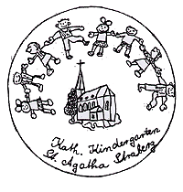

**Herzlich willkommen**

**in der**

Katholischen Kindertagesstätte

St. Agatha

und Katholisches Familienzentrum

im Kirchengemeindeverband

Dormagen-Nord

Kronenpützchen 20

41542 Dormagen-Straberg

**„Lasset die Kinder zu mir kommen...“**

**Spezielle Ziele in unserer Einrichtung sind**

Spracherziehung und ein Sprachprogramm, soziale Erziehung, Musik und Rhythmus, Bewegungserziehung, Natur- und Sachbegegnungen, bildnerisches und handwerkliches Gestalten, Übungen des täglichen Lebens, Verkehrserziehung, mathematische Grundstrukturen, sowie ein mathematisches Programm.

Wir greifen im Rahmen von Projektarbeiten aktuelle und gewünschte Themen auf. Die Kinder lernen anschaulich über einen Zeitraum von mehreren Tagen, Wochen oder evtl. Monaten sich mit dem jeweiligen Thema zu beschäftigen. Der Wissensstand zum jeweiligen Thema wird stark erweitert. Im Morgenkreis, der Kinderversammlung und in gruppenübergreifenden Angeboten bestimmen die Kinder mit.

C:\Dokumente und Einstellungen\KiTa St. Agatha\Lokale Einstellungen\Temporary Internet Files\Content.IE5\LKWUXQ0A\MC900300203[1].wmf

**Die Kinder haben die freie Wahl des Spielorts, des Spielpartners und der Spieldauer.**

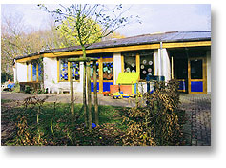

**„Die Kinder in unserem Kindergarten haben in vielen Bereichen ein Mitspracherecht, wir verstehen uns als Begleiter der Kinder!“**

**Doris Fuhr**

**Leiterin**

**Unsere „Jüngsten“**

Eine gute Beziehung zwischen allen Menschen, die das Kind in seiner Entwicklung begleiten, ist für uns sehr wichtig. Es ist die Grundlage um eine gute individuelle Entfaltung des Kindes zu ermöglichen. Wir haben uns für die Aufnahme von U3-Kindern entschieden, weil wir der Überzeugung sind, dass sich die Förderung bereits in der frühesten Kindheit positiv auf die weitere Entwicklung auswirken kann.

**Verantwortungsbewusstsein**

Die Ausbildung des Verantwortungsbewusstseins ist ein wichtiger Baustein in der Kindergartenarbeit. Das Kind macht bei uns grundlegende Erfahrungen in diesem Bereich.

**Kommunikation**

„Ich habe das Recht zu sagen, was ich denke!“

**Selbstbewusstsein**

Das Recht, eine eigene Meinung zu äußern und sich an Entscheidungen zu beteiligen.

**Religion**

Die Kinder werden in einem liebevollen Miteinander angehalten friedlich zu handeln.

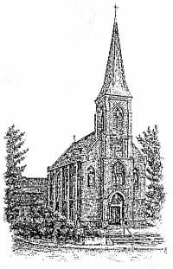

**Pfarrkirche St. Agatha**